102年度桃園區、新北區(僅三峽、鶯歌、林口、泰山)、金門縣及連江縣綜合高中宣導研習實施計畫
一、依據：教育部補助辦理綜合高級中學課程作業規定。
二、目的：
(一) 促進國中教師學生及家長明瞭綜合高中實施情形及成效，以增進國中學生進路選擇
之參考。
(二) 宣導綜合高中內涵，以增進社會大眾明瞭綜合高中之理念與精神。
三、辦理單位：
(一)主辦單位：教育部
(二)協辦單位：新北市政府、桃園縣政府、金門縣政府、連江縣政府教育局
(三)總承辦學校：國立南投高級商業職業學校
(四)分區承辦學校：桃園縣私立光啟高級中學
四、分區承辦區域：桃園縣、新北市(僅三峽、鶯歌、林口、泰山)、金門縣、連江縣
五、實施方式：
（一）聯絡該區綜高伙伴學校協同佈置宣導研習會場，藉此將辦理成果實地呈現。
（二）由各分區承辦學校對該分區國中端辦理綜合高中宣導研習活動。
（三）各國中於分區研習後至102年3月29日前，安排對九年級學生辦理綜高宣導。並填寫宣導實施成果表(附件2)，於102年5月31日前，免備文寄送或上傳至總承辦學校(南投高商)。
六、研習時間：102年3月6日(星期三)
七、研習地點：桃園縣光啟高級中學（33353桃園縣龜山鄉自由街40號）（地圖如附件2）
八、研習人員：
（一）教育部中部辦公室及縣市教育局相關業務人員。
（二）區內各國民中學每校1~3人(依序以教務主任、輔導主任、註冊組長、輔導老師、九年級導師且未參加相關研習者為優先)。
（三）承辦學校相關人員。
九、研習內容：（課程表、研習意見調查表、成果檢核表如附件3~5）
- 綜合高中的理念精神與特色
- 綜合高中的教學與輔導－學校實務介紹
- 綜合高中的多元進路
十、報名方式：全國教師在職進修網報名。(http://www1.inservice.edu.tw)
十一、經費與差假：（分區經費預算表如附件6）
(一) 由教育部中部辦公室編列經費支應。
(二) 參加研習人員以公差假登記，其往返差旅費由原服務單位按有關規定報支。
十二、全程參加研習活動人員給予研習時數6小時。
十三、辦理本案有功人員，請主管教育行政機關給予敘獎。
十四、本計畫陳教育部中部辦公室核定後實施，修正時亦同。
附件1
102年度○○國中綜合高中宣導實施成果表
基本資料 | 學校名稱
基本資料 | 校長
基本資料 | 承辦處室 |  |  |  | 承辦人
基本資料 | 學校地址
基本資料 | 聯絡電話
基本資料 | 九年級班級數 |  |  |  | 人數
辦理類型 | □校內參與研習人員進行綜高宣導 運用宣導光碟□是 □否
辦理類型 | □宣導種子講師到校進行綜高宣導 運用宣導光碟□是 □否
宣導人員 |  |  |  | 宣導日期
宣導地點 |  |  |  | 宣導時間
宣導對象人數
宣導情形
效益簡述
(請儘量填寫)
綜高宣導
建議事項
(請儘量填寫)
宣導剪影(一)
說明(一)：
宣導剪影(二)
說明(二)：
填表人： 承辦處室主任： 校長：
備註：國中端辦理綜高宣導後，請於102年5月31日前填妥本報告書，與實施計畫彙總於同一檔案(檔名：○○國中.doc)，將電子檔上傳至本校「全國綜高宣導」網頁 (帳號及密碼為教育部所訂之各校代碼)。
南投高商實研組－聯絡人：吳敬琳組長 / 吳如豐小姐
聯絡電話：049-2222269 #132
傳真電話：049-2244063
地址：南投市彰南路一段993號

附件2
102年度○○區綜合高中宣導研習地點(地圖)

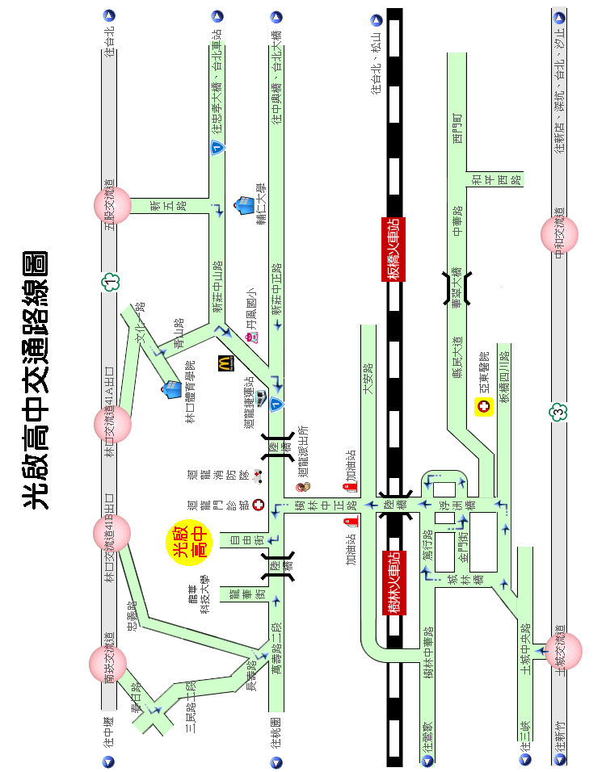

附件3
102年度桃園區、新北區(僅三峽、鶯歌、林口、泰山)、金門縣及連江縣綜合高中宣導研習課程表

時間 |  | 活 動 內 容 | 主 講 (持) 人 | 地 點
08：20  08：50 | 30分 | 報到 | 光啟高中  張主任佩如
08：50  09：00 | 10分 | 開幕式 | 教育部中部辦公室長官  新北市教育局長官  桃園縣教育局長官  光啟高中 江校長惠真
09：00  10：30 | 90分 | 專題演講(一)  綜合高中的理念精神與特色 | 龍華科技大學  翁上錦教授
10：30  10：40 | 10分 | 休息 | 光啟高中  陳主任成業
10：40  12：10 | 90分 | 專題演講(二)  綜合高中的多元入學進路  綜合座談 | 蘭陽女中  曹學仁校長
12：10  13：30 | 80分 | 午餐 | 光啟高中  陳主任成業
13：30  15：00 | 90分 | 專題演講(三)  綜合高中的教學與輔導－  學校實務介紹 | 光啟高中  江校長惠真
15：00 |  | 快樂賦歸 | 教育部中部辦公室長官  新北市教育局長官  桃園縣教育局長官  光啟高中 江校長惠真

附件4
102年度桃園區、新北區(僅三峽、鶯歌、林口、泰山)、金門縣及連江縣綜合高中宣導研習意見調查表

基本資料：1.服務學校性質：□公立 □私立
2.性別：□男 □女
3.年齡：□21-30 □31-40 □41-50 □51以上
4.學歷：□研究所（含40學分班） □大學 □專科
□其他
5.職務：□專任教師 □兼導師 □兼組長 □兼處室主任
6.任教領域：□國文科 □英文科 □數學領域 □自然與生活科技領域
□社會領域 □綜合活動領域 □健康與體育領域 □藝術與人文領域

＊＊＊＊＊＊＊＊＊＊＊＊＊＊＊＊＊＊＊＊＊＊＊＊＊＊＊＊＊＊＊＊＊＊＊＊＊

1、為增進綜合高中專業成長，您樂意參加此項研習嗎？
□非常樂意 □很樂意 □樂意 □不樂意 □非常不樂意
2、您對本次研習會的課程內容安排感到滿意嗎？
□非常滿意 □很滿意 □滿意 □不滿意 □非常不滿意
3、您對本次研習會的課程實用性感到滿意嗎？
(1) 綜合高中的理念精神與特色：
□非常滿意 □很滿意 □滿意 □不滿意 □非常不滿意
(2) 綜合高中的教學與輔導－學校實務介紹：
□非常滿意 □很滿意 □滿意 □不滿意 □非常不滿意
(3) 綜合高中的多元入學進路：
□非常滿意 □很滿意 □滿意 □不滿意 □非常不滿意
4、您對本次教授專題講授的內容滿意嗎？
(1) 綜合高中的理念精神與特色：
□非常滿意 □很滿意 □滿意 □不滿意 □非常不滿意
(2) 綜合高中的教學與輔導－學校實務介紹：
□非常滿意 □很滿意 □滿意 □不滿意 □非常不滿意
(3) 綜合高中的多元入學進路：
□非常滿意 □很滿意 □滿意 □不滿意 □非常不滿意
5、您對本次教授講授方式滿意嗎？
(1) 綜合高中的理念精神與特色：
□非常滿意 □很滿意 □滿意 □不滿意 □非常不滿意
(2) 綜合高中的教學與輔導－學校實務介紹：
□非常滿意 □很滿意 □滿意 □不滿意 □非常不滿意
(3) 綜合高中的多元入學進路：
□非常滿意 □很滿意 □滿意 □不滿意 □非常不滿意
6、您認為參加本次研習，對您專業成長有幫助嗎？
(1) 綜合高中的理念精神與特色：
□非常滿意 □很滿意 □滿意 □不滿意 □非常不滿意
(2) 綜合高中的教學與輔導－學校實務介紹：
□非常滿意 □很滿意 □滿意 □不滿意 □非常不滿意
(3) 綜合高中的多元入學進路：
□非常滿意 □很滿意 □滿意 □不滿意 □非常不滿意

7、您對承辦學校所提供的服務感到滿意嗎？
□非常滿意 □很滿意 □滿意 □不滿意 □非常不滿意

8、如果下次舉辦類似研習，您希望開設哪一種課程？（可多項列舉）

9、請您簡短說明參加本次研習會的心得，以便作為下次研習會的參考。

10、除以上所列問題外，您還有其他意見或建議嗎？請逐條列舉。

附件5
102年度桃園區、新北區(僅三峽、鶯歌、林口、泰山)、金門縣及連江縣綜合高中宣導研習成果檢核表
分區承辦學校：
研習主題
研習日期
研習地點
研習時數
研習人數
使用經費
辦理情形及
效益簡述
分區研習
建議
備註

承辦人： 主任： 校長：

附件6

102年度桃園區、新北區(僅三峽、鶯歌、林口、泰山)、金門縣及連江縣綜合高中宣導研習經費預算表 (單位：仟元)
項目 | 單價 | 單位 | 數量 | 小計 | 備註
一、業務費
鐘點費 | 1.6 | 節 | 6 | 9.6 | 分區研習（每區6節）
場地費 | 10 | 式 | 1 | 10 | 場地佈置(每區10,000)
印刷費 | 0.1 | 本 | 230 | 23 | 研習手冊之編印(依各分區參加人員調整)
膳食費 | 0.08 | 人次 | 230 | 18.4 | 研習餐盒(依各分區參加人員及工作人員調整)
郵資 | 3 | 式 | 1 | 3 | 各分區郵資(每區3,000)
旅運費 | 8 | 式 | 1 | 8 | 每分區8,000
旅費 | 1.2 | 人次 | 3 | 3.6 | 講師差旅費
耗材 | 15 | 份 | 1 | 15 | 每分區15,000
二、雜支
雜支 | 3.2 | 式 | 1 | 3.2 | 文具用品、紙張、資訊耗材
合計 |  |  |  | 93.8

校 長
會計室
單位主管
承辦人

